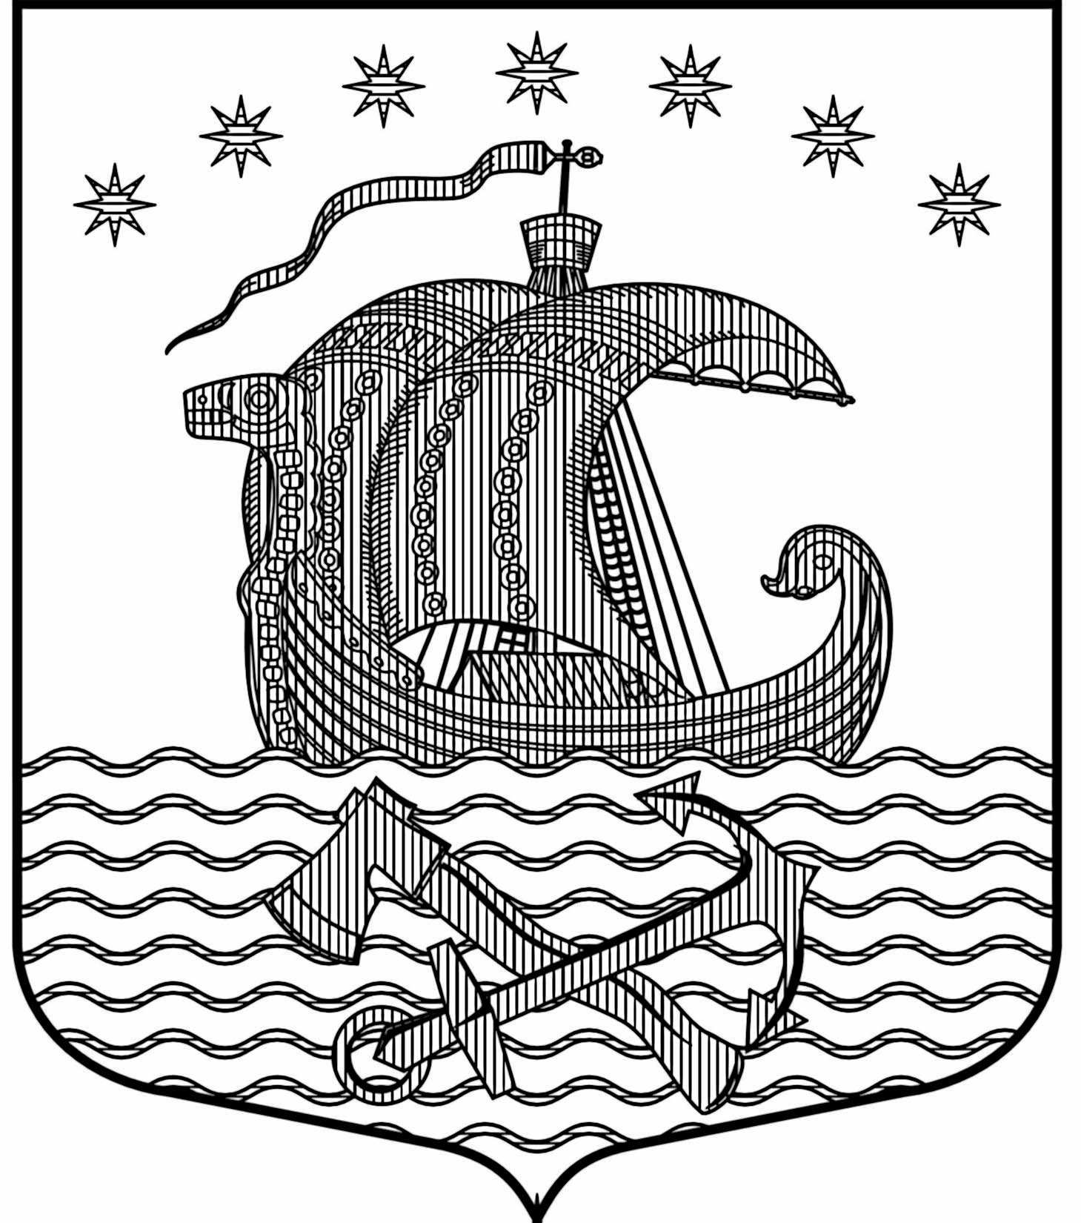
Муниципальное образование Свирицкое сельское поселение
Волховского муниципального района
Ленинградской области
АДМИНИСТРАЦИЯ

П О С Т А Н О В Л Е Н И Е

От 18 июня 2020 года № 67

«Об отмене постановления
от 15.12.2014 года № 134»

В целях привидения правовых актов Администрации муниципального образования Свирицкое сельское поселение в соответствие с действующим законодательством, руководствуясь ст. 84 Лесного кодекса Российской Федерации, Федеральным законом от 26.12.2008 года №294 ФЗ «О защите прав юридических лиц и индивидуальных предпринимателей при осуществлении государственного контроля (надзора) и муниципального контроля», Протестом Волховской городской прокуратуры №07-19-2020, администрация муниципального образования Свирицкое сельское поселение постановляет:

1. Отменить постановление Администрации муниципального образования Свирицкое сельское поселение от 15.12.2014 года №134 «Об утверждении Административного регламента администрации МО Свирицкое сельское поселение по проведению проверок при осуществлении муниципального лесного контроля».
2. Настоящее постановление подлежит опубликованию в средствах массовой информации – газете «Волховские Огни» и на официальном сайте администрации в сети Интернет.
3. Настоящее постановление вступает в силу с момента опубликования.
4. Контроль за исполнением данного постановления оставляю за собой.

Глава администрации В.А. Атаманова

Исп. Лазутина И.А.
Тел. (81363)44-222

